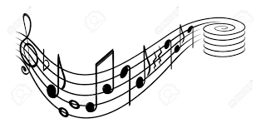

**Chorwerkstatt**

**Oeventrop**

**Samstag, 15.03.2025**

**14.00 – 16.00 Uhr**

**Sonntag, 16.03.2025**

**11.00 Uhr**

**Pfarrkirche Hl. Familie**

**Lust, gemeinsam alte und neue Lieder aus dem Gotteslob einzuüben und damit den Gottesdienst zu gestalten?**

**Dann komm vorbei!**